- Opis projektu
Nasz projekt to aplikacja okienkowa wyświetlająca aktualną oraz archiwalną pogodę dla miasta Kraków.

- Cele
Naszym celem było zapoznanie się z metodami łączenia się z serwisami webowymi poprzez http, poznanie wybranych wzorców projektowych, zapoznanie się z nierelacyjnymi bazami danych oraz z tematem konteneryzacji poprzez Dockery.

- Skład zespołu
- Tomasz Wiewióra (lider)
- Artur Spórna
- Sylwia Olender

- Wykorzystane technologie
- Java
- Maven
- JUnit4
- MongoDB
- Docker
- OkHttp
- minimal-json

- Opis wykonania
Projekt jest podzielona na część serwis nazwany archiwizatorem oraz na aplikację okienkową.

- Baza danych
W projekcie wykorzystaliśmy nierelacyjną bazę danych MongoDB, w której dane przechowywane są w formacie json. Działa Ona na tym samym serwerze co Archiwizator.

- Archiwizator
Jest to serwis, napisany w javie, wykorzystujący Maven, działający w chmurze, który zapisujący dane w bazie danych. Archiwizator co pół godziny pobiera aktualną pogodę z serwisu openweathermap.org w Krakowie. Zapytania http wykonywane są biblioteką OkHttp. Odpowiedzi z serwisu w formie json są parsowane biblioteką minimal-json. Po sparsowaniu danych i wybraniu interesujących nas pól dane są zapisywane w bazie danych. Serwis jest uruchomiony w kontenerze Docker w chmurze.
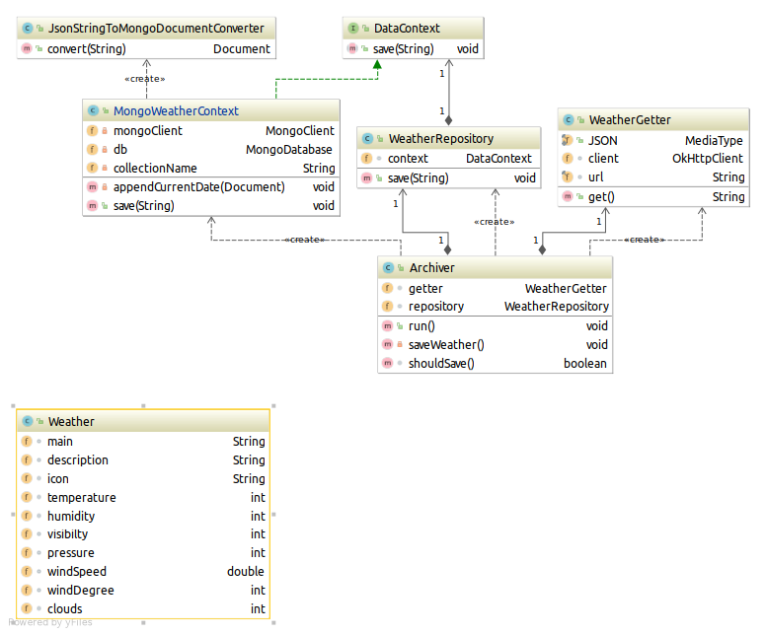
- Aplikacja Okienkowa
Aplikacja okienkowa napisana w javie, wykorzystująca Maven oraz Swing do tworzenia GUI. Jest napisana w architekturze MVC. Pobiera Ona z bazy danych dane dotyczący archiwalnej oraz aktualnej pogody. Jest możliwość wyświetlenia aktualnej pogody, pogody z całego dnia oraz pogody z konkretnej godziny.
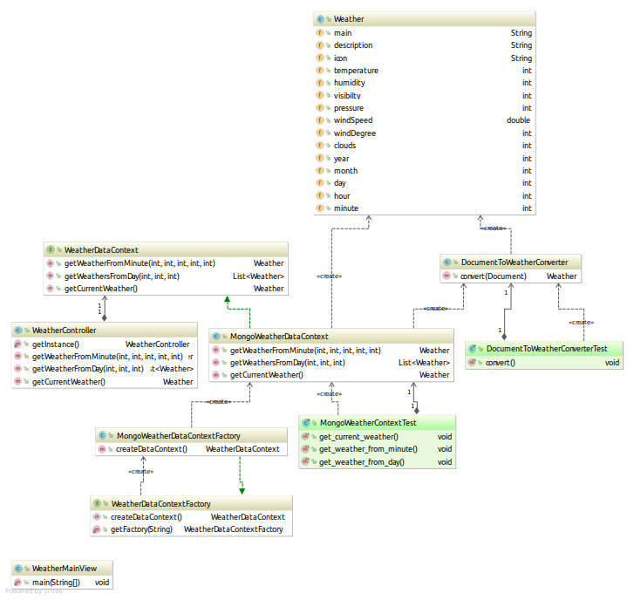
- Podsumowanie
Udało nam się stworzyć aplikację, zapoznać się z komunikacją poprzez protokół http z serwisami webowymi. Zapoznaliśmy się również ze wzorcem MVC, singleton oraz fabrykę abstrakcyjną. Udało nam się również zapoznać z zagadnieniem konteneryzacji, skonfigurowaliśmy kontener Docker oraz uruchomiliśmy w nim aplkację.

